المملكة العربية السعودية
الختم
وزارة التعليم
إدارة تعليم .............
المدرسة المتوسطة ................
المــادة | رياضيات | أسئلة اختبار الفصل الدراسي الثالث  الدور ( الأول ) للعام الدراسي 1443هـ | الـزمــن | ساعتان ونصف
الصــف | اول متوسط |  | اليوم التاريخ | الاحد  20/11/1443هـ

الدرجة | رقما | كتابة |  | اسم وتوقيع المصححة | اسم وتوقيع المراجعة | اسم وتوقيع المدققة
السؤال
الأول
السؤال الثاني
السوال الثالث
المجموع

1/

اسم الطالبة

الصف
رقم الجلوس

.. ابدأ متوكل على الله
السؤال الأول : حددي أي العبارات التالية صحيحة واي منها خاطئة :

1 | عدد النواتج الممكنة (اختيار حيوان من بين كل من 7 قطط و 3 فيلة ) باستعمال مبدأ العد هو 21 | ( )
2 | يسمى المثلث المقابل بحسب الزوايا مثلث منفرج الزاوية  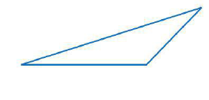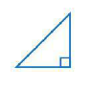 | ( )
3 | نقول عن شكلين انهما متشابهان اذا كانت الاضلاع المتناظرة متطابقة . | ( )
4 | الهرم الثلاثي جميع اوجهة مثلثة الشكل | ( )
5 | يجب ان تكون مجموع قياسات الرؤوس الملتقية في التبليط 360 | ( )
6 | محيط الدائرة هو المسافة حول الدائرة | ( )
7 | المربع هو معين . | ( )
8 | الكرة شكل ثلاثي الابعاد لها احرف وأوجهه ورؤس | ( )
9 | شكل رباعي فيه كل ضلعين متقابلين متوازيين ومتطابقين هو شبة المنحرف. | ( )
10 | مجموع زوايا الرباعي 360 | ( )

20
السؤال الثاني: اختر الإجابة الصحيحة لكل مما يلي :
1 | عند رمي مكعب أرقام، أوجد ح ( ظهور عدد أكبر من 6 ) بأبسط صورة :
 | أ | صفر | ب | $$\frac{١}{٢}$$ | جـ | $$\frac{١}{٣}$$ | د | $$\frac{١}{٤}$$
2 | عند إدارة القرص المجاور  فإن احتمال أن يستقر المؤشر على عدد اكبر من 5 ؟
 | أ | $\frac{١}{٦}$ | ب | $$\frac{٥}{٦}$$ | جـ | $$\frac{٢}{٣}$$ | د | 1
3 | استعمل مبدأ العد لإيجاد عدد النواتج الممكنة ( اختيار شهر من أشهر السنة ويوم من أيام الأسبوع )
 | أ | 84 | ب | 72 | جـ | 60 | د | 24
4 | إذا كان احتمال تساقط الأمطار ليوم غدًا هو 70 % فإن احتمال عدم تساقطها ( المتممة ) هو
 | أ | 30° | ب | 90° | جـ | 120° | د | 180°
5 | أي مما يأتي لا يعد من أسماء الزاوية المبينة في الشكل المجاور
 | أ | < ر ت ل | ب | < ت ل ر | جـ | < 1 | د | < ل ت ر
6 | قياس الزاوية القائمة هـو
 | أ | 30° | ب | 60° | جـ | 90° | د | 180°
7 | حدد نوع الزوايا في الشكل المجاور ؟
 | أ | متكاملتان | ب | متتامتان | ج | متطابقتان | د | متناظرتان
8 | الزاويتان < 1 ، < 2
 | أ | متكاملتان | ب | متتامتان | ج | متقابلتان بالرأس | د | غير متجاورتان
9 | 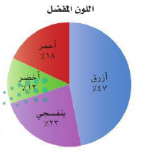  يبين الشكل المجاور نتائج مسح لتحديد اللون المفضل لــ 200 طالب .ماللون الأكثر تفضيلا ؟
 | أ | الازرق | ب | الأحمر | جـ | البنفسجي | د | الأخضر
10 | 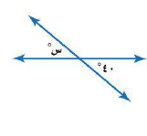  قياس الزاوية س في الشكل أدناه ؟
 | أ | 40° | ب | 140° | جـ | 50° | د | 105°
11 | مساحة المثلث الذي ارتفاعه 6 سم وطول قاعدته 8 سم يساوي
 | أ | 24 سم ² | ب | 12 سم ² | جـ | 48 سم ² | د | 5 سم ²
12 | 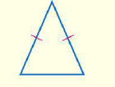  يسمى المثلث المقابل حسب الأضلاع
 | أ | متطابق الأضلاع | ب | متطابق الضلعين | جـ | مختلف الأضلاع | د | قائم الزاوية
13 | في المثلث س ص ع اذا علمت أن ق < س = 102° ، ق < ص = 44° ، فأن ق < ع يساوي
 | أ | 54° | ب | 34 | جـ | 102° | د | 74°
14 | 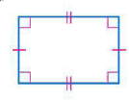  أفضل وصف للشكل المقابل هـو
 | أ | معين | ب | مستطيل | جـ | شبه منحرف | د | مربع
15 | مجموع زوايا المضلع السباعي الداخلية يساوي
 | أ | 180° | ب | 540° | جـ | 720° | د | 900°
16 | 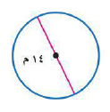  محيط دائرة طول قطرها 14م يساوي (علما بان ط=___)
 | أ | 7 م | ب | 14 م | جـ | 22 م | د | 44 م
17 | رسم سلمان دائرة نصف قطرها 7 سم ، ودائرة أخرى نصف قطرها 10سم . ما الفرق التقريبي بين مساحتي الدائرتين ؟
 | أ | 28 سم ² | ب | 40 سم ² | جـ | 254 سم ² | د | 160 سم ²
18 | 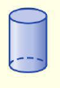  يصنف الشكل المقابل على انه
 | أ | الأسطوانة | ب | المكعب | جـ | الهرم | د | المنشور
19 | مجموع احتمال الحادثتان المتتامتان يساوي
 | أ | 1 | ب | 2 | ج | 3 | د | 4
20 | الزاوية الحادة قياسها
 | أ | أقل من 90° | ب | 90° | ج |  | د | بين 90° و 180°

10
السؤال الثالث : أجب عن كل سؤال ممايلي :
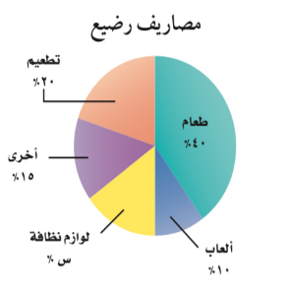  أ/أوجدي قيمة المجهول س في القطاع الدائري المقابل ؟ | ب/نقول عن زوج الزوايا التالية انها متقابلة او  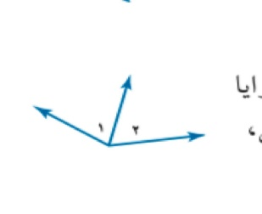  متجاورة او غير ذلك؟ ؟
ج/هل الشكل الاتي مضلع ام لا ؟واذا لم يكن مضلع فاذكر السبب ؟ | 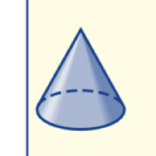  د/حدد شكل القاعدة ثم صنفه؟
انتهت الأسئلة بالتوفيق عزيزتي معلمة المادة

